Wir freuen uns, dass Sie an unserem Projekt teilnehmen. Bitte füllen Sie den Steckbrief aus und beantworten untenstehende Fragen. Der Text inkl. Interviewfragen sollte ca. 4000 Zeichen umfassen.

Steckbrief:
Name, Titel: xxx ,z.B. Dipl. Psycholog/in
Erkrankungsbild über das Sie schreiben/Persönliches Statement: xxx, z.B. „Borderliner – besser als ihr Ruf.“
Jahrgang: xxx
Klient/innen: xxx, z.B. Betroffene von Borderline-Persönlichkeiten
Therapieangebote/Hilfsangebote: xxx, z.B. Verhaltenstherapie

Wie definiert eine Fachperson die Erkrankung? Welche Kriterien müssen für eine Diagnose vorliegen und was sind die typischen Symptome?
Welche Vorurteile bzw. welche falschen Vorstellungen gibt es in der Gesellschaft zu der Erkrankung?

Was sind die klassischen bzw. hilfreichsten Therapiemöglichkeiten?

In wie weit ist eine Heilung, ein gutes Leben mit der Krankheit möglich?

Welche besonderen Fähigkeiten haben Betroffene?

Hier können Sie, falls vorhanden, Ihren Blog/Ihre Homepage eintragen. Dieser Link steht dann unter dem Beitrag.
Einverständniserklärung
Bitte den Namen, die Emailadresse für interne Zwecke eintippen und das Formular zusammen mit einem Bild von Ihnen an fragebogen@mutmachleute.de schicken.

Hiermit erklärt sich (Name) damit einverstanden, dass der Inhalt dieses Formulars und das dazugehörige Bild, das per Mail an fragebogen@mutmachleute.de geschickt wurde, für die Seite www.mutmachleute.de und in den sozialen Netzwerken des Projekts „Mutmachleute verwendet werden darf.
Emailadresse:
Facebook-/Twitter-/Instagram-Profil (optional) zur Verlinkung:

Ein kleines Dankeschön
Möchten Sie als kleines Dankeschön ein Set unserer #Mutmachleute Artikel bekommen? Dann senden Sie uns Ihre postalische Adresse für die Zusendung des Päckchens mit den Give-aways. Nach dem Versand löschen wir Ihre Adresse umgehend. Für den Postversand können wir keine Haftung übernehmen.
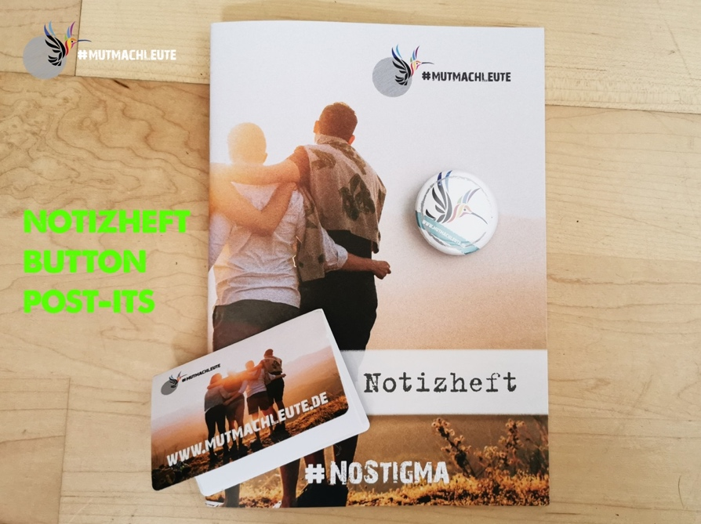

Möchten Sie außerdem Partner der Mutmachleute werden und haben Interesse an einer gegenseitigen Verlinkung? Unter http://mutmachleute.de/mutmachende-partner/ kann unser Mutmachleute-Logo für die Verlinkung zu Ihrer Website heruntergeladen werden. Schicken Sie uns bitte den Link zu Ihrer Seite, Ihr Logo und einen Zweizeiler, der Ihre Seite beschreibt. Wir setzen dann ebenfalls unter www.mutmachleute.de/Partnerblogs einen Link zu Ihrer Seite. Wir behalten uns vor, die Verlinkung abzulehnen, falls wir nicht hinter dem Inhalt der verlinkten Seite stehen.

